南投縣草屯鎮坪頂國小一0一學年度交通安全導護工作紀錄完整
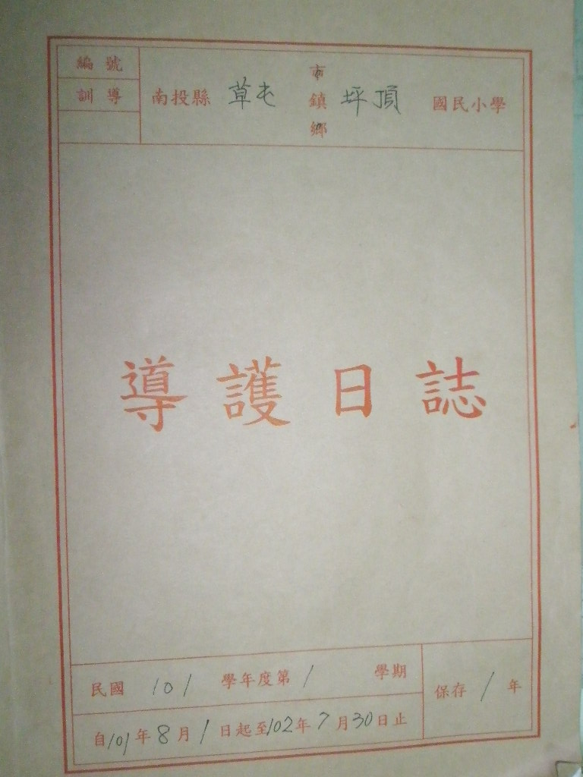
導護老師每日需書寫導護日誌
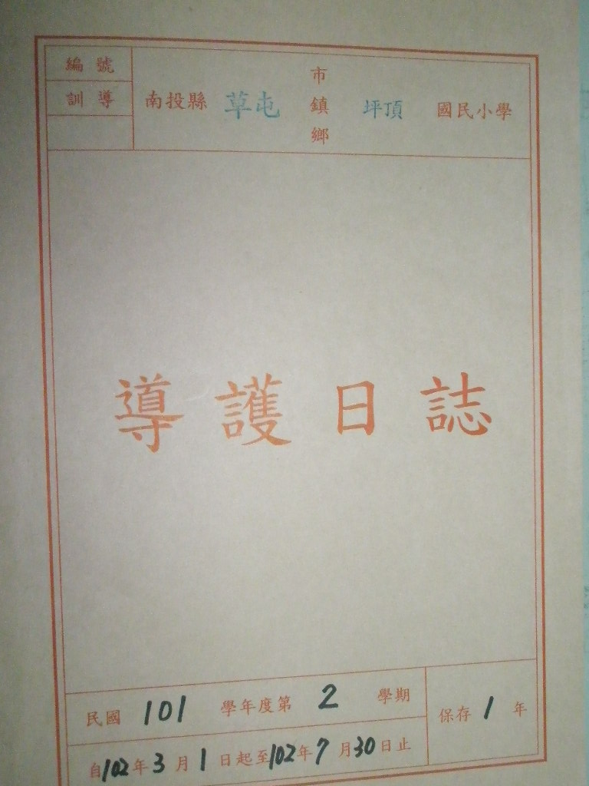
紀錄當日活動
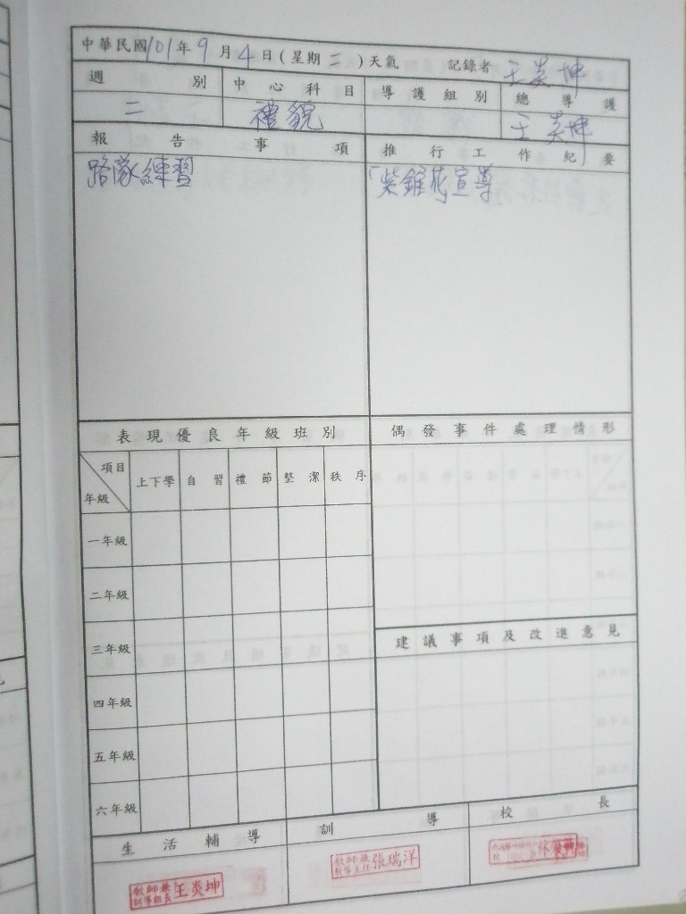
執行勤務紀錄
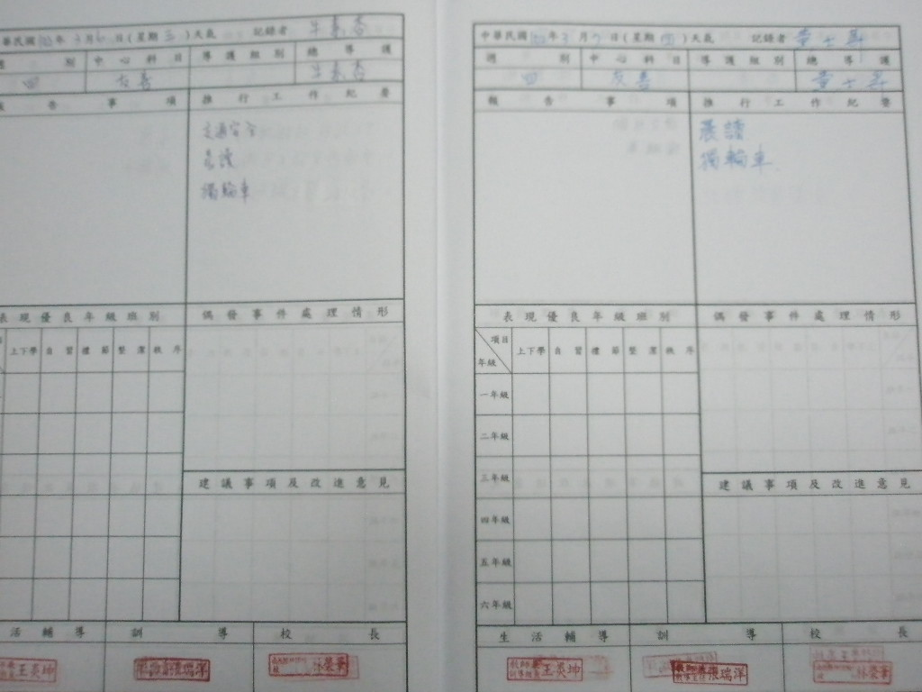
執行勤務紀錄

